GUÍA DE INGLÉS

Name: | Grade: 8°A | Date: semana N° 22
¿QUÉ APRENDEREMOS?
Objetivo (s): OA9. Demostrar comprensión de ideas generales e información explicita en textos adaptados y auténticos simples, en formato impreso o digital, acerca de temas variados (como experiencias personales, temas de otras asignaturas, del contexto inmediato, de actualidad e interés global o de otras culturas) y que contienen las funciones del año.
OA14. Escribir una variedad de textos breves, como cuentos, correos electrónicos, folletos, rimas, descripciones, biografías, instrucciones y resúmenes, utilizando los pasos del proceso de escritura (organizar ideas, redactar, revisar, editar, publicar), ocasionalmente con apoyo, de acuerdo a un modelo y a un criterio de evaluación, recurriendo a herramientas como el procesador de textos y diccionario en línea.

Contenidos: Comprensión lectora y expresion escrita sobre información relevante de una ciudad.
Objetivo de la semana: Mejorar la comprensión lectora y expresión escrita leyendo información relevante de una ciudad.
Habilidad: Identifican léxico relevante aprendido en inglés.

¿Qué necesito saber?
Para comenzar necesitas saber de qué se trata la habilidad de Identificar y qué entendemos por comprensión lectora y expresión escrita.
.

Entonces:

Identificar es: Establecer, demostrar, reconocer la identidad de cosa, persona, objeto, etc

Entendemos por:

En esta guía leeremos un texto sobre París, luego deberás responder preguntas relacionadas al texto leído. Por último, deberás completar un folleto con la información de París
You can do it!

**Si vas a desarrollar la guía en el computador, debes saber que, en cada espacio para escribir una respuesta, habrá un cuadro de texto, donde podrás escribir tu respuesta."

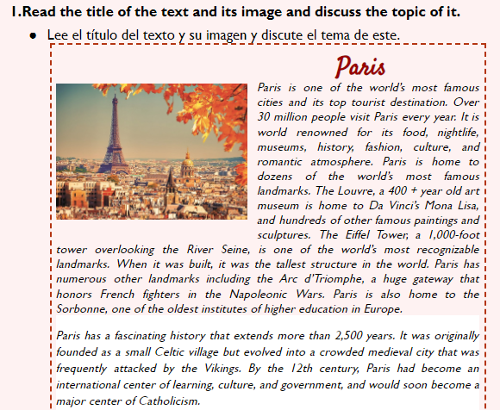

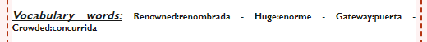
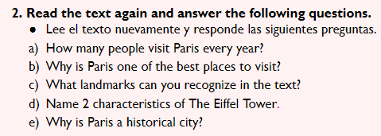

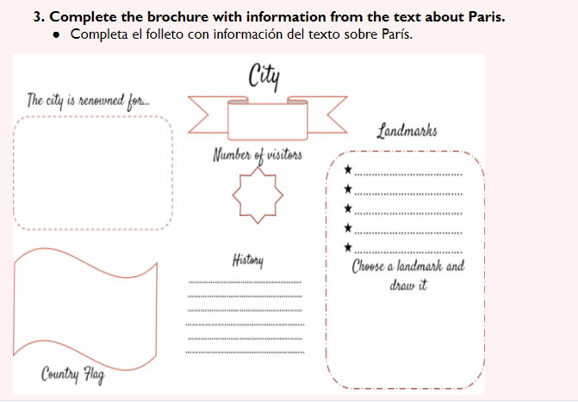

*Enviar foto de la guía desarrollada al whatsapp del curso y archivar en cuaderno de la asignatura.

YOU ARE AMAZING!

How do you feel doing this worksheet? ¿Cómo te sentiste haciendo esta guía?
